Universidade Presbiteriana Mackenzie

Edison Aguiar

Natália Gama

Pietro Gonçalves

**Projeto de Software**

Steam

São Paulo

2019

Sumário

Objetivo do software 3

Público alvo 3

Funcionalidades 3

Modelo de caso de uso 4

Sistema de Login 5

Sistema de Logoff 6

Buscar por conteúdo 7

Comprar conteúdo pela plataforma/portal Steam 9

Ativação de conteúdo na plataforma/portal Steam por código externo válido 11

Depósito na carteira virtual Steam 12

Criação de tópico no fórum 14

Fazer comentários em tópicos no fórum 15

Alavancar mudanças de trending topics no fórum 16

Excluir tópico no fórum 17

Fazer publicação de nova venda no mercado Steam 18

Fazer compra no mercado Steam 19

Alavancar mudanças de valores no mercado Steam 20

Cancelar publicação de venda no mercado Steam 21

Customizar o perfil pessoal Steam 22

Abrir jogos 23

Adicionar itens ao carrinho 24

Modelos de classes para o Software 25

# Objetivo do software

A Steam é uma plataforma/portal com Foco de venda de jogos, conteúdos extras de jogos e trocas do mesmo. Além disso, a plataforma permite interações, tais como: Fóruns, mercado interno e interações específicas relacionadas a jogos.

# Público alvo

O público alvo da Steam são pessoas de diversas idades, dado que a plataforma permite jogos para qualquer faixa etária e categoria, para quem possui interesse não necessariamente apenas em jogar, mas também de discutir e publicar conteúdo sobre jogos.

# Funcionalidades

* Buscas por jogos, conteúdos adicionais por nome ou categoria;
* Compras pelo portal com diferentes métodos de pagamentos (Métodos convencionais: cartão, boleto; Métodos não-convencionais: carteira virtual Steam);
* Ativação de jogos do portal por códigos externos válidos;
* Depósitos na carteira virtual Steam para uso interno;
* Ativação de crédito na carteira virtual Steam por código externo válidos;
* Fórum interno (Criação de tópicos, comentários, anexos, trending topics);
* Publicar nova venda de um item no mercado Steam;
* Fazer compra de um item no mercado Steam;
* Execução de jogos;
* Sistema de login;

# Modelo de caso de uso

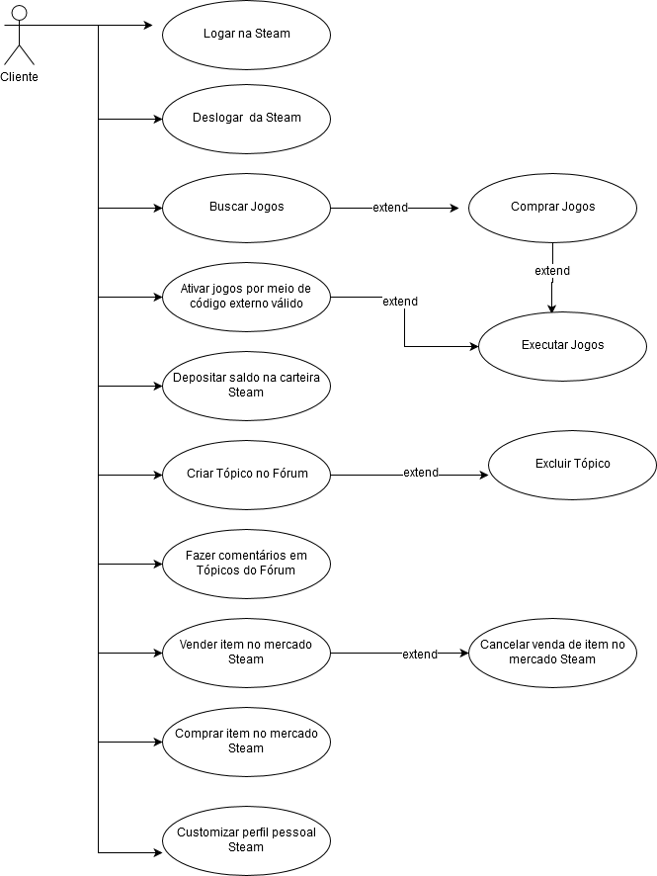

Descrição do modelo de caso de uso

|  |
| --- |
| Caso de uso: Logar na Steam |
| Descrição Geral:  O caso de uso inicia-se quando o cliente deseja logar-se na plataforma/portal Steam. |
| Atores:  Cliente. |
| Pré-condições:  Ter um registro válido na plataforma/portal Steam. |
| Garantia de sucesso (Pós-condições):  Acesso liberado para as outras funcionalidades da plataforma/portal Steam. |
| Fluxo Básico:   1. Cliente deseja logar-se na plataforma/portal Steam, o sistema solicita nickname e senha; 2. Cliente informa o nickname e senha; 3. Cliente clica para logar; 4. O sistema valida o nickname e senha; 5. O cliente é validado com sucesso e recebe acesso a plataforma/portal Steam; |
| Fluxo Alternativo:  3. O cliente clica para logar-se na plataforma/portal Steam;  4. O sistema valida o nickaname e senha;  5. A conta tem proteção de dois passos;  6. O cliente executa a validação de dois passos;  7. O sistema valida a validação de dois passos;  8. O cliente é validado com sucesso e recebe acesso a plataforma/portal Steam; |

|  |
| --- |
| Caso de uso: Deslogar da Steam |
| Descrição Geral:  O caso de uso inicia-se quando o cliente deseja deslogar-se na plataforma/portal Steam. |
| Atores:  Cliente. |
| Pré-condições:  Estar logado na plataforma/portal Steam. |
| Garantia de sucesso (Pós-condições):  Estar desconectado da plataforma/portal Steam. |
| Fluxo Básico:   1. O cliente deseja deslogar da plataforma/portal Steam; 2. O cliente vai até o menu e clica na opção “Steam”; 3. O cliente clica em desconectar; |
| Fluxo Alternativo: |

|  |
| --- |
| Caso de uso: Buscar por jogos |
| Descrição Geral:  O caso de uso inicia-se quando o usuário tem interesse em comprar algum jogo ou deseja navegar pelo catálogo de jogos para, talvez, despertar um interesse em algo. |
| Atores:  Cliente. |
| Pré-condições:  Estar logado na plataforma/portal Steam. |
| Garantia de sucesso (Pós-condições):  Alcançar uma página de um jogo específico. |
| Fluxo Básico:   1. Cliente deseja encontrar algum jogo na plataforma, ele digita na barra de pesquisa o nome do jogo que ele deseja buscar; 2. A plataforma apresenta as opções de jogos disponíveis com aquele nome; 3. O cliente seleciona o jogo que deseja ver/comprar; 4. A plataforma redireciona ele para a página do jogo; |
| Fluxo Alternativo:   * 1 * Cliente deseja encontrar algum jogo na plataforma, ele digita na barra de pesquisa o nome do jogo que ele deseja buscar; * A plataforma não apresenta as opções de jogos disponíveis com aquele nome, pois ele não está disponível na plataforma/portal Steam. * 2 * O cliente deseja encontrar algum jogo na plataforma, ele utiliza dos filtros de busca para selecionar a categoria do jogo que deseja ver/comprar(Ação, Aventura, Puzzle); * A plataforma apresenta as opções de jogos disponíveis que pertencem a categoria selecionada pelo filtro de busca; * O cliente seleciona o jogo que deseja ver/comprar; * A plataforma redireciona ele para a página do jogo. |

|  |
| --- |
| Caso de uso: Comprar jogos pela plataforma/portal Steam |
| Descrição Geral:  O caso de uso inicia-se quando o cliente deseja comprar jogos na plataforma/portal Steam. |
| Atores:  Cliente. |
| Pré-condições:  Estar logado na plataforma/portal Steam.  Ter buscado o jogo na plataforma/portal Steam.  Ter adicionado o conteúdo no carrinho. |
| Garantia de sucesso (Pós-condições):  Pedido fechado, compra efetuada. |
| Fluxo Básico:   1. Cliente deseja comprar jogos pela plataforma/portal Steam e já se encontra no carrinho, então, o cliente clica em “finalizar a compra”; 2. Ele é redirecionado para uma página para selecionar a forma de pagamento, e o cliente seleciona “cartão crédito/débito” 3. Sistema solicita informações do cartão do cliente se o método de pagamento selecionado for “cartão”; 4. Sistema redireciona a compra para uma empresa financeira externa; 5. Sistema gera o número do pedido; 6. Sistema recebe confirmação do pagamento; 7. Compra finalizada com sucesso e conteúdo é adicionado a “biblioteca de jogos” do cliente; |
| Fluxo Alternativo:   * 1  1. Ele é redirecionado para uma página para selecionar a forma de pagamento e seleciona em boleto bancário; 2. Sistema solicita informações pessoais; 3. Sistema gera o boleto para o cliente; Retorna ao passo 5;  * 2  1. Ele é redirecionado para uma página para selecionar a forma de pagamento e seleciona em crédito da carteira Steam; 2. Sistema verifica se você possui crédito suficiente; 3. Cliente confirma a compra; 4. Saldo é debitado da carteira Steam; Retorna ao passo 5; |

|  |
| --- |
| Caso de uso: Ativar jogos na plataforma/portal Steam por código externo válido |
| Descrição Geral:  O caso de uso inicia-se quando o cliente deseja ativar um jogo utilizando um código externo válido, por exemplo, cartão de presente. |
| Atores:  Cliente. |
| Pré-condições:  Estar logado na plataforma/portal Steam.  Ter um código externo válido. |
| Garantia de sucesso (Pós-condições):  Conteúdo ativo com sucesso, adicionado na conta. |
| Fluxo Básico:   1. Cliente deseja ativar um jogo na plataforma e está com o código de ativação em mãos, ele seleciona a opção ativação de código; 2. O sistema solicita a introdução do código; 3. O sistema valida o código; 4. O sistema apresenta qual o produto que o código está vinculado e pede confirmação se o item está correto; 5. O usuário seleciona que o produto está correto; 6. O item é adicionado a conta; |
| Fluxo Alternativo: |

|  |
| --- |
| Caso de uso: Depositar saldo na carteira Steam |
| Descrição Geral:  O caso de uso inicia-se quando o cliente deseja adicionar créditos na carteira virtual Steam; |
| Atores:  Cliente. |
| Pré-condições:  Estar logado na plataforma/portal Steam. |
| Garantia de sucesso (Pós-condições):  O crédito ser debitado na carteira virtual Steam e estar pronta para uso. |
| Fluxo Básico:   1. O cliente deseja adicionar crédito na carteira Steam, ele seleciona a opção “Adicionar fundos à carteira Steam”; 2. Cliente seleciona a quantia que deseja depositar na carteira Steam; 3. Cliente deseja efetuar pagamento em forma de cartão crédito/débito; 4. Sistema solicita informações do cartão do cliente; 5. Sistema redireciona a compra para uma empresa financeira externa; 6. Sistema gera um número de validação de compra; 7. Sistema recebe confirmação de pagamento; 8. Depósito concluído e saldo é acrescentado na carteira Steam; |
| Fluxo Alternativo:   1. Cliente deseja efetuar pagamento em forma de boleto bancário; 2. Sistema solicita informações pessoais; 3. Sistema gera o boleto para o cliente; Retorna ao passo 6; |

|  |
| --- |
| Caso de uso: Criar tópico no fórum |
| Descrição Geral:  O caso de uso inicia-se quando o cliente deseja criar um tópico novo no fórum da Steam; |
| Atores:  Cliente. |
| Pré-condições:  Estar logado na plataforma/portal Steam. |
| Garantia de sucesso (Pós-condições):  Tópico criado com sucesso e disponível para visibilidade no fórum da Steam. |
| Fluxo Básico:   1. O cliente deseja criar um tópico no fórum da Steam, ele então, abre a página do fórum da Steam clicando em “Comunidade, fórum”; 2. O cliente seleciona qual parte da comunidade ele deseja postar seu fórum, ou seja, qual jogo ou assunto que o tópico faz parte diante das diversas opções disponíveis; 3. O cliente seleciona “Criar novo tópico”; 4. O cliente gera o tópico, digita e edita no editor de texto como bem tiver interesse, respeitando as regras da comunidade; 5. O cliente clica em publicar; 6. O tópico é gerado com sucesso sendo publicado e visível para busca na área do assunto em que o tópico é relacionado; |
| Fluxo Alternativo: |

|  |
| --- |
| Caso de uso: Fazer comentários em tópicos no fórum |
| Descrição Geral:  O caso de uso inicia-se quando o cliente deseja fazer um comentário em algum determinado tópico no fórum Steam. |
| Atores:  Cliente. |
| Pré-condições:  Estar logado na plataforma/portal Steam.  Estar na página do tópico desejado. |
| Garantia de sucesso (Pós-condições):  Comentário criado com sucesso e com visibilidade disponível no tópico |
| Fluxo Básico:   1. O cliente deseja criar um comentário em alguma publicação no fórum Steam e já se encontra na página do tópico desejado; 2. O cliente digita o comentário desejado no campo comentário; 3. O cliente clica em publicar comentário; 4. O comentário é gerado com sucesso sendo publicado e visível para todos dentro daquele tópico específico; |
| Fluxo Alternativo: |

|  |
| --- |
| Caso de uso: Excluir tópico no fórum |
| Descrição Geral:  O caso de uso inicia-se quando o cliente deseja excluir algum tópico no fórum Steam. |
| Atores:  Cliente. |
| Pré-condições:  Estar logado na plataforma/portal Steam.  Estar no tópico que você deseja deletar do fórum.  Ser dono do tópico que você deseja deletar do fórum. |
| Garantia de sucesso (Pós-condições):  O tópico ser deletado e não estar visível para acesso no fórum Steam. |
| Fluxo Básico:   1. O cliente deseja deletar um tópico no fórum Steam e já se encontra na página do fórum que deseja excluir, ele seleciona as opções do tópico; 2. Ele seleciona a opção deletar tópico; 3. O sistema pede uma confirmação para a deleção do tópico; 4. O cliente confirma a deleção do tópico; 5. O tópico é deletado com sucesso e não está mais visível no fórum Steam; |
| Fluxo Alternativo: |

|  |
| --- |
| Caso de uso: Vender item no mercado Steam |
| Descrição Geral:  O caso de uso inicia-se quando o cliente deseja criar uma nova publicação de venda de item no mercado Steam. |
| Atores:  Cliente. |
| Pré-condições:  Estar logado na plataforma/portal Steam.  Ter um item válido de venda no mercado Steam. |
| Garantia de sucesso (Pós-condições):  A publicação de venda ser executada com sucesso e o item estar disponível para compra por outros usuários. |
| Fluxo Básico:   1. O cliente deseja publicar um item para vender no mercado Steam, ele então vai até seu inventário de itens; 2. O cliente seleciona qual item ele deseja vender e clica em “Vender item”; 3. O sistema sugere um valor para o item ser vendido, de acordo com venda e demanda do item a ser vendido; 4. O cliente digita o valor o qual ele deseja vender o item; 5. O cliente clica para confirmar a venda do item; 6. O sistema pede uma confirmação novamente para a venda do item; 7. O cliente confirma novamente a solicitação de venda do item; 8. A publicação de venda é executada com sucesso e o item fica visível e disponível para a compra para os outros clientes da plataforma/portal Steam. |
| Fluxo Alternativo: |

|  |
| --- |
| Caso de uso: Comprar item no mercado Steam |
| Descrição Geral:  O caso de uso inicia-se quando o cliente deseja fazer uma compra de item no mercado Steam. |
| Atores:  Cliente. |
| Pré-condições:  Estar logado na plataforma/portal Steam.  Ter saldo na carteira Steam(único método de pagamento para compra de itens no mercado Steam). |
| Garantia de sucesso (Pós-condições):  A compra ser um sucesso e o item ser incluso no seu inventário. |
| Fluxo Básico:   1. O cliente deseja comprar um item no mercado da Steam, então ele abre o mercado Steam e busca o item pelo nome; 2. O sistema busca se o item está disponível para venda, se sim, ele apresenta a publicação em que o item tem o menor valor para compra disponível; 3. O cliente seleciona o item; 4. O cliente clica para comprar o item; 5. O sistema pede a confirmação da compra do item; 6. O cliente confirma a compra do item; 7. O sistema verifica o saldo, em caso de sucesso, o item é adicionado em seu inventário Steam e o saldo debitado da sua carteira virtual Steam; |
| Fluxo Alternativo: |

|  |
| --- |
| Caso de uso: Cancelar venda de item no mercado Steam |
| Descrição Geral:  O caso de uso inicia-se quando o cliente deseja cancelar uma compra no mercado Steam. |
| Atores:  Cliente. |
| Pré-condições:  Estar logado na plataforma/portal Steam.  Ser dono do item ao qual deseja cancelar a publicação de venda. |
| Garantia de sucesso (Pós-condições):  O cancelamento ser um sucesso e o item não estar mais visível para a venda no mercado Steam. |
| Fluxo Básico:   1. O cliente deseja cancelar a venda de um item e está na seção ”mercado Steam”; 2. O cliente seleciona a opção “meus itens a venda”; 3. O cliente seleciona o item a qual deseja remover a publicação de venda; 4. O cliente seleciona a opção “cancelar venda de item”; 5. O sistema pede uma confirmação se ele deseja mesmo cancelar a venda; 6. O cliente confirma o cancelamento da venda do item; 7. O cancelamento é um sucesso e o item não está mais disponível para compra no mercado Steam, o item volta a ser utilizável dentro dos jogos do cliente, caso ele seja um item utilizável e não colecionável; |
| Fluxo Alternativo: |
| Caso de uso: Customizar o perfil pessoal Steam |
| Descrição Geral:  O caso de uso inicia-se quando o cliente deseja customizar o perfil pessoal Steam. |
| Atores:  Cliente. |
| Pré-condições:  Estar logado na plataforma/portal Steam. |
| Garantia de sucesso (Pós-condições):  O perfil é alterado com sucesso como informado durante a customização. |
| Fluxo Básico:   1. O cliente deseja customizar o perfil pessoal Steam e está na página principal do perfil Steam, ele clica “Editar perfil”; 2. O sistema apresenta as diversas opções de customizações; 3. O cliente customiza como desejado; 4. O cliente seleciona “Salvar perfil”; 5. O perfil é salvo e alterado com sucesso e a nova alteração é visível para as pessoas com permissão de visibilidade; |
| Fluxo Alternativo: |

|  |
| --- |
| Caso de uso: Executar jogos |
| Descrição Geral:  O caso de uso inicia-se quando o cliente deseja abrir um jogo. |
| Atores:  Cliente. |
| Pré-condições:  Estar logado na plataforma/portal Steam.  Ter o jogo comprado ou ativado na plataforma/portal Steam. |
| Garantia de sucesso (Pós-condições):  O jogo abrir com sucesso e sem erros; |
| Fluxo Básico:   1. O cliente deseja abrir um jogo e está na biblioteca de jogos dele, ele seleciona o jogo desejado; 2. O cliente seleciona “Jogar”; 3. O jogo executa com sucesso e está disponível para jogar; |
| Fluxo Alternativo:   1. O cliente deseja abrir um jogo e está na página da loja do mesmo, ele seleciona “Jogar”; 2. O jogo executa com sucesso e está disponível para jogar; |

# Modelos de classes para o Software

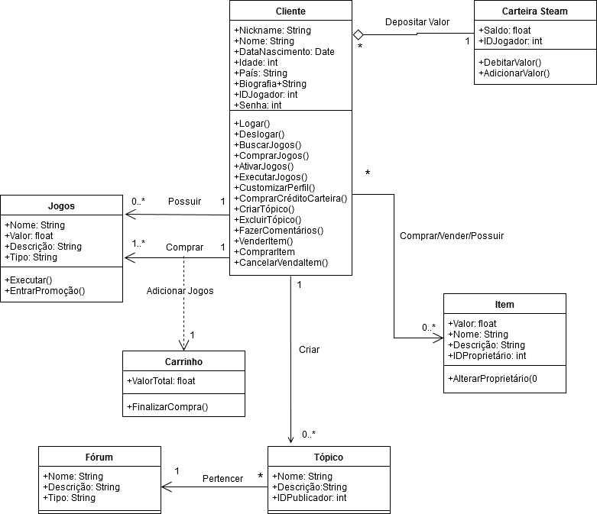

**Diagramas de comunicação para o Software**

* **Caso: Logar na Steam**

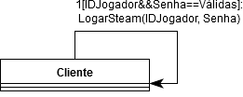

* **Caso: Buscar Jogos**

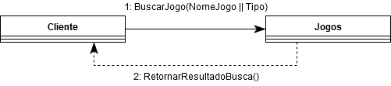

* **Caso: Comprar Jogos (extend de Buscar Jogos)**

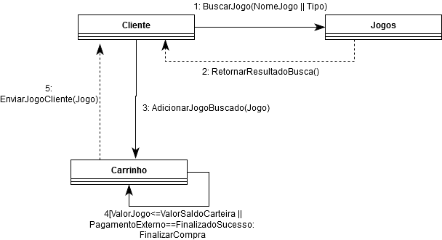

* **Caso: Ativar Jogos por meio de código externo válido**

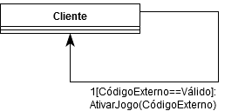

* **Caso: Executar Jogos (extend Comprar Jogos ou Ativar jogos por meio de código externo válido)**

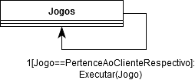

* **Caso: Depositar saldo na carteira Steam**

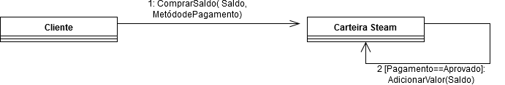

* **Caso: Criar tópico no Fórum**

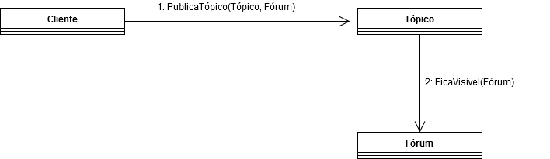

* **Caso: Excluir Tópico (extend de Criar Tópico no Fórum)**

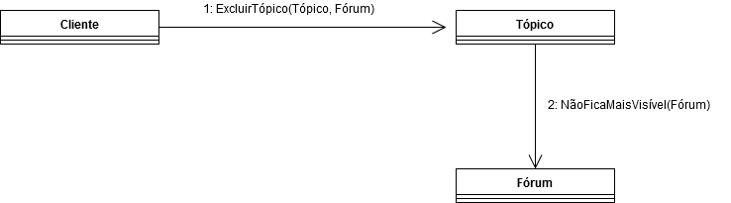

* **Caso: Fazer comentário em Tópicos do Fórum**

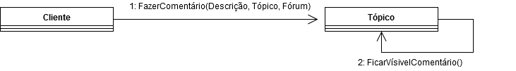

* **Caso: Vender Item no mercado Steam**

**C:\Users\natalia.mattos\Downloads\ProjSoftware\Comunicação\VenderItem.png**

* **Caso: Cancelar venda de Item no mercado Steam (extend de vender item no mercado Steam)**

C:\Users\natalia.mattos\Downloads\ProjSoftware\Comunicação\CancelarItem.png

* **Caso: Comprar item no mercado Steam**

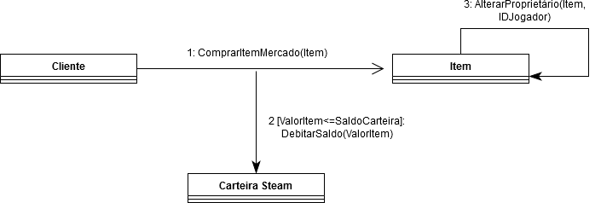

* **Caso: Customizar perfil pessoal Steam**

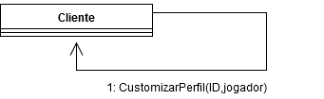

**Diagramas de estados para o Software**